Licenciatura en Desarrollo de Sistemas Web


Proyecto II

Unidad 3. Actividad Integradora
(Producto final)

Mtra. Armida Griselda Vázquez Curiel

Equipo.
Abraham Márquez García
Mario Ontiveros Mendoza

Fecha de entrega: 28 de octubre de 2026

1 RESUMEN
El presente documento integra el producto final de la Unidad 3 del proyecto Residencial Los Robles. La documentación consolida las tres fases de desarrollo, los cinco Sprints, las diez historias de usuario, las gráficas de avance, las pruebas de funcionamiento, el Product Backlog final, el Sprint Schedule y el repositorio de GitHub donde se conserva el código desarrollado con React y Vite.
El proyecto atendió las diez historias previstas en el Product Backlog y las cerró dentro del alcance académico. Nueve historias cuentan con implementación operativa en el prototipo y H02, Base de Datos Segura, se cerró como base técnica documentada. H02 no se presenta como una base de datos productiva porque todavía requiere backend, persistencia compartida, hash de contraseñas, permisos y auditoría. Esta diferencia permite demostrar el cumplimiento académico sin afirmar capacidades de seguridad que aún no existen.
Resultado de la actividad integradora
Cinco Sprints documentados, diez historias de usuario cerradas conforme al alcance académico, repositorio público actualizado y trazabilidad completa entre React, Trello, Product Backlog y Sprint Schedule.

2 INTRODUCCIÓN.
Scrum permite evidenciar el avance mediante incrementos, revisiones y adaptación del backlog. Durante la Unidad 3, el proyecto se desarrolló en un único repositorio y en tres entregas sucesivas: la primera fase estableció el acceso y la base técnica; la segunda incorporó pagos y recuperación de contraseña; y la tercera completó reportes, avisos, diseño móvil, visitas, manual e incidencias.
La actividad integradora no agrega módulos nuevos. Su propósito es comprobar el cumplimiento de metas, explicar el estado final de las historias, representar gráficamente los Sprints y relacionar las evidencias con el código publicado.
3 Objetivo de este trabajo.
Presentar el producto final del proyecto Residencial Los Robles y su documentación, integrar las fases y gráficas de los Sprints, demostrar el funcionamiento del prototipo, anexar las modificaciones finales del Product Backlog y del Sprint Schedule, y proporcionar la liga del repositorio de GitHub donde se almacena el código.
4 Fases de desarrollo
Fase | Sprints / historias | Entregado | Documento
Fase 1 | Sprint 1: H01 y H02 | Acceso, validaciones, navegación y base técnica segura. | Actividad 1
Fase 2 | Sprint 2: H03 y H07 | Panel de Pagos y recuperación de contraseña. | Actividad 2
Fase 3 | Sprints 3, 4 y 5: H04, H09, H05, H08, H06 y H10 | Reportes, avisos, diseño móvil, visitas, manual e incidencias. | Actividad 3

4.1 Fase 1
La primera fase implementó H01 mediante un acceso navegable con validación de correo, control de credenciales, cierre de sesión y panel de módulos. H02 se delimitó como base técnica y requisito de arquitectura; no se implementó una base de datos productiva.
4.2 Fase 2
La segunda fase añadió H03 y H07. El Panel de Pagos presenta indicadores financieros, búsqueda, filtros, confirmación de movimientos y persistencia local. La recuperación de contraseña valida correo, código académico y requisitos mínimos antes de actualizar la credencial local.
4.3 Fase 3
La tercera fase concluyó los módulos funcionales restantes: H04 Reportes, H09 Avisos Masivos, H05 Diseño Móvil, H08 Visitas, H06 Manual y H10 Incidencias. Las pruebas confirmaron exportación CSV, impresión para PDF, publicación de avisos, entradas y salidas, adaptación móvil, manual imprimible y seguimiento de folios.

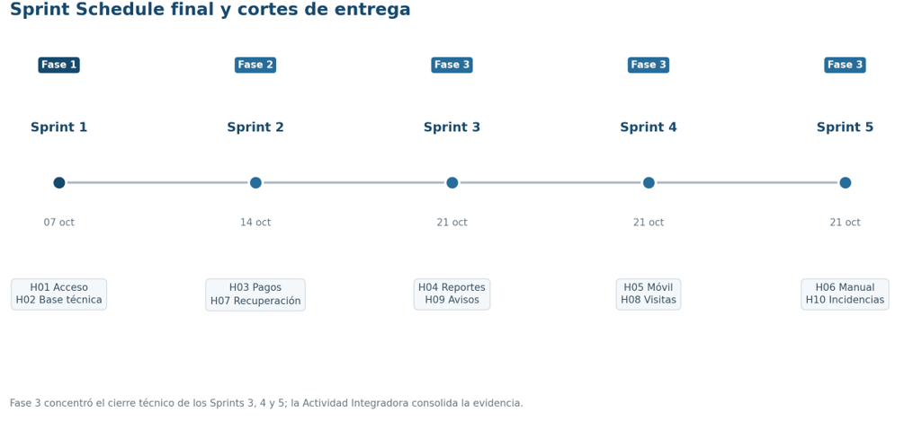
5 Graficas de los Sprints
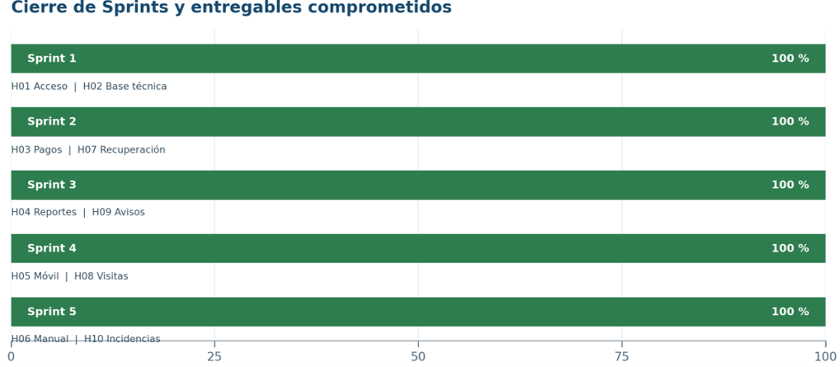

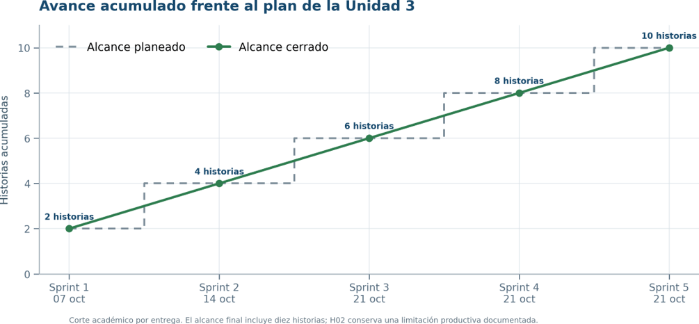

Los cinco Sprints cerraron las dos historias comprometidas en cada iteración, por lo que el Product Backlog final contabiliza diez historias atendidas. H01, H03, H04, H05, H06, H07, H08, H09 y H10 cuentan con una implementación operativa en el prototipo; H02 se cerró dentro del alcance académico como base técnica y conserva pendiente la infraestructura productiva.

- Product Backlog final
ID | Historias | Sprints | Estado final | Evidencia principal
H01 | Login y Registro | 1 | Terminada | Acceso, validación y cierre de sesión.
H02 | Base de Datos Segura | 1 | Base técnica documentada | Arquitectura prevista y limitaciones declaradas.
H03 | Panel de Pagos | 2 | Terminada | Indicadores, filtros y registro de pagos.
H04 | Reportes PDF y Excel | 3 | Terminada en prototipo | CSV compatible con Excel e impresión PDF.
H05 | Diseño Móvil | 4 | Terminada | Pruebas en formato móvil.
H06 | Manual en PDF | 5 | Terminada en prototipo | Manual integrado e imprimible.
H07 | Recuperación de Contraseña | 2 | Terminada | Correo, código y actualización de credencial.
H08 | Módulo de Visitas | 4 | Terminada | Entradas, salidas, indicadores e historial.
H09 | Avisos Masivos | 3 | Terminada | Publicación, búsqueda y archivo.
H10 | Buzón de Incidencias | 5 | Terminada | Folio, prioridad y seguimiento de estados.

7. Sprint Schedule final
Sprint | Historias | Meta | Resultado | Observación
1 | H01, H02 | Acceso y seguridad técnica. | Concluido | H02 requiere infraestructura productiva.
2 | H03, H07 | Pagos y recuperación. | Concluido | Funciones probadas y documentadas.
3 | H04, H09 | Reportes y comunicación. | Concluido | CSV, PDF y avisos operativos.
4 | H05, H08 | Móvil y visitas. | Concluido | Diseño adaptable y control de accesos.
5 | H06, H10 | Manual e incidencias. | Concluido | Ayuda imprimible y seguimiento de folios.

8. Evidencia de funcionamiento.
La evidencia visual detallada se conserva en los documentos de las Actividades 1, 2 y 3 dentro de Documentacion_Unidad_3. La matriz siguiente vincula cada historia con la prueba aplicada y el resultado observado.
Historia | Prueba principal | Resultado observado | Ubicación documental
H01 | Ingresar con credenciales válidas y cerrar sesión. | Acceso correcto y regreso a la pantalla inicial. | Actividad 1
H02 | Revisar base técnica y limitaciones. | Alcance productivo pendiente y documentado. | Actividad 1
H03 | Buscar A-02 y confirmar un pago. | Estado, fecha, método e indicadores actualizados. | Actividad 2
H04 | Filtrar Pagos y descargar CSV. | Archivo compatible con Excel; impresión disponible. | Actividad 3
H05 | Emular pantalla móvil. | Acceso, menú, pagos y reportes adaptados. | Actividad 3
H06 | Abrir Manual y guardar mediante impresión. | Contenido de ayuda disponible en PDF. | Actividad 3
H07 | Validar correo y código ROBLES26. | Contraseña actualizada y acceso comprobado. | Actividad 2
H08 | Registrar entrada y salida. | Indicadores e historial actualizados. | Actividad 3
H09 | Publicar, archivar y reactivar aviso. | Cambio de estado y persistencia. | Actividad 3
H10 | Registrar incidencia y avanzar estado. | Folio generado; Recibida, En atención y Resuelta. | Actividad 3

8.1 Resultado de pruebas integrales
Área | Casos revisados | Resultado
Acceso y seguridad académica | Correo, contraseña, recuperación y cierre. | Correcto
Administración financiera | Búsqueda, filtros, pago, CSV e impresión. | Correcto
Comunicación | Publicación, búsqueda, archivo y reactivación. | Correcto
Operación residencial | Entrada, salida, incidencias y estados. | Correcto
Usabilidad | Navegación, vista móvil y manual. | Correcto
Integración | Módulos previos permanecen disponibles. | Correcto

8.2 Distribución de responsabilidades y contribución del equipo
La distribución se realizó de acuerdo con las actividades técnicas y de seguimiento requeridas durante la Unidad 3. El desarrollo se administró desde un repositorio central para evitar versiones divergentes, mientras que la revisión del backlog, el seguimiento en Trello y la validación de los incrementos se documentaron como trabajo colaborativo.

Integrante | Responsabilidades | Evidencia
Abraham Márquez García | Desarrollo e integración en React; administración del repositorio GitHub; compilación; documentación técnica; preparación de evidencias y entregas. | Código en src, historial de commits, README y documentos de las tres fases.
Mario Ontiveros Mendoza | Revisión de historias de usuario; validación del Product Backlog y Sprint Schedule; seguimiento de tareas y reuniones Scrum; revisión funcional de los incrementos. | Tablero Trello, listas de verificación, reuniones y revisión del producto.
Trabajo compartido | Pruebas generales, revisión de objetivos y tiempos, validación del incremento final y preparación del cierre de la Unidad 3. | Matriz de pruebas, evidencias visuales y Producto final U3.  La carga técnica se distribuyó por perfil de trabajo: Abraham concentró la implementación y la integración del código; Mario concentró la revisión, el seguimiento y la validación. Las pruebas y el cierre de los Sprints fueron actividades compartidas.

Las capturas de funcionamiento forman parte de las tres actividades publicadas en la carpeta Documentacion_Unidad_3 del repositorio.

Se adjuntan 29 capturas de videncia del trabajo realizado:

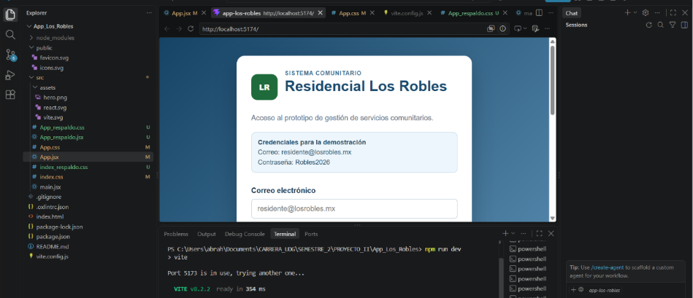
Foto 1. Pantalla inicial del prototipo React ejecutado en entorno local.
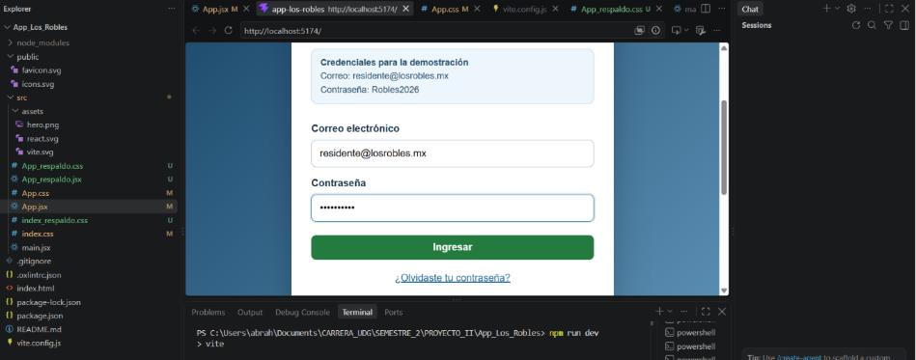
Foto 2. Ingreso de correo y contraseña.

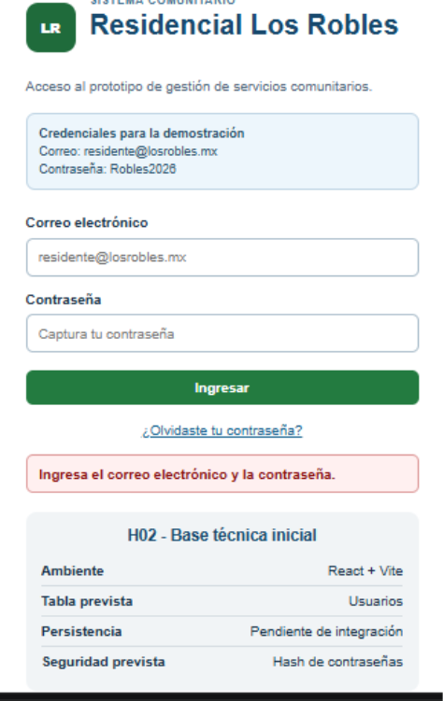
Foto 3. Validación de credenciales incorrectas en vista móvil.
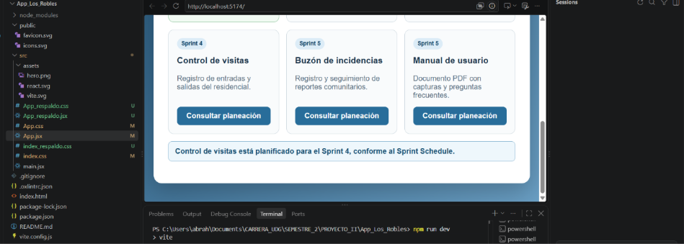
Foto 4. Panel de módulos mostrado después de un acceso válido.

Fotos que muestran la secuencia completa de H03: localización de una cuota vencida, revisión previa del movimiento, confirmación del pago y actualización automática de los indicadores financieros.

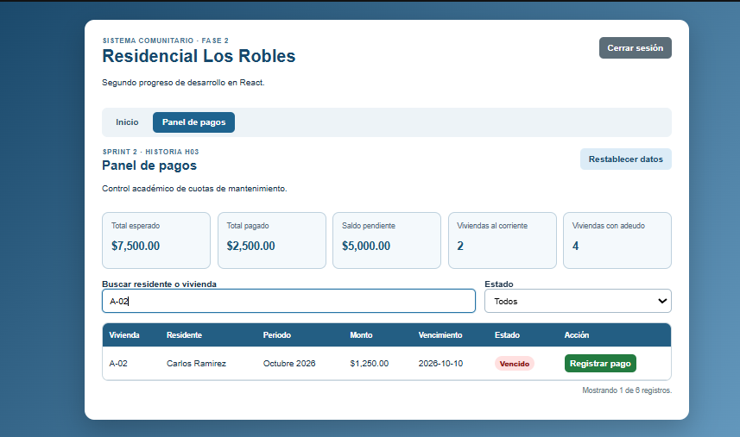
Figura 5. Búsqueda de la vivienda A-02 antes del pago: estado Vencido, total pagado de $2,500.00 y cuatro viviendas con adeudo. Fuente: elaboración propia, 2026.
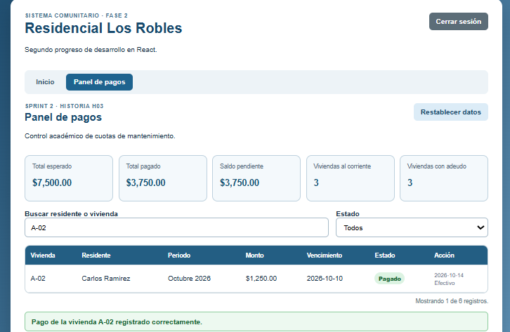
Figura 6. Confirmación del pago de A-02 por $1,250.00 mediante Efectivo. Fuente: elaboración propia, 2026.
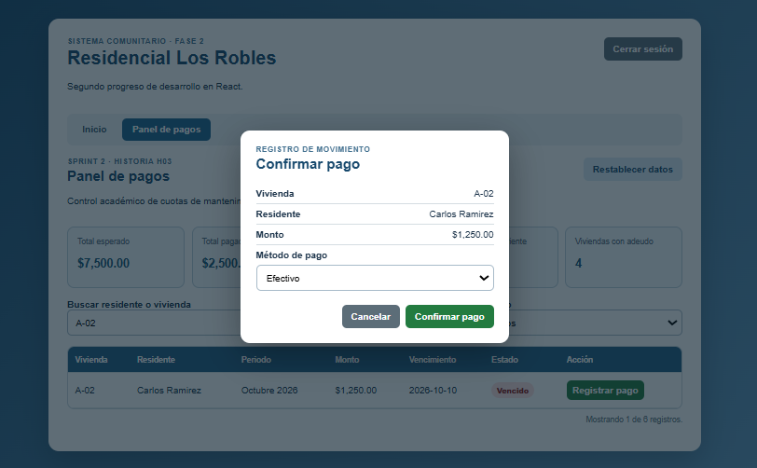
Figura 7. Resultado posterior al pago: A-02 cambia a Pagado y los indicadores se actualizan a $3,750.00 pagados y tres viviendas al corriente. Fuente: elaboración propia, 2026.
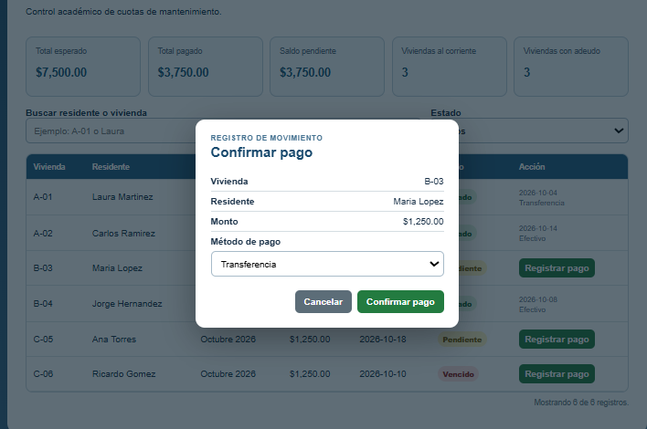
Figura 8. Confirmación de pago para B-03 mediante Transferencia, que demuestra la reutilización del flujo con distintos registros y métodos. Fuente: elaboración propia, 2026.

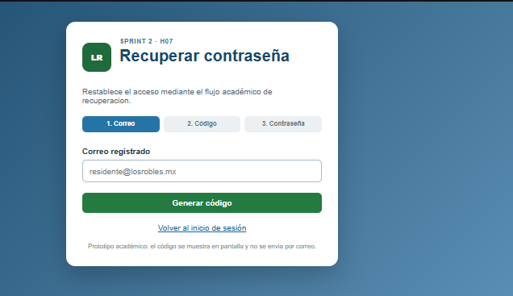  Figura 9. Paso 1: correo registrado. | 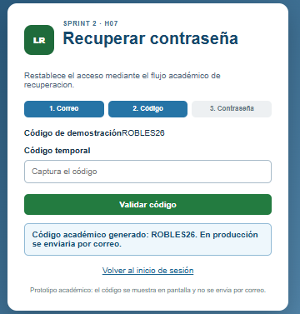  Figura 10. Paso 2: código ROBLES26. | 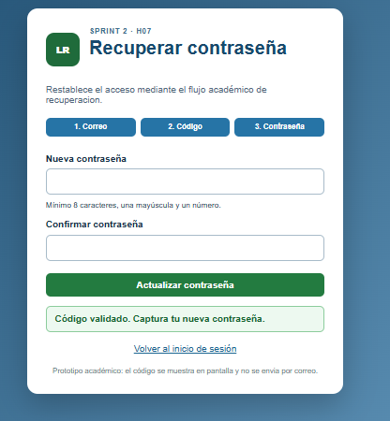  Figura 11. Paso 3: código validado.

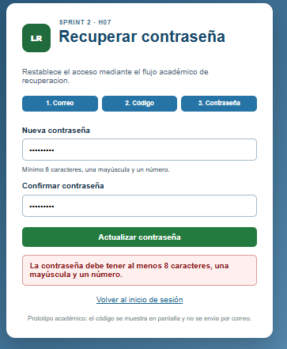  Figura 12. Validación de requisitos. | 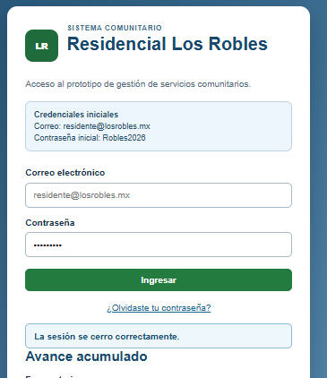  Figura 13. Regreso al inicio de sesión con credencial oculta.

Las siguientes figuras presentan el acceso, el menú ampliado y las operaciones representativas de cada historia. Todas las imágenes corresponden al mismo proyecto ejecutado en localhost con React y Vite.

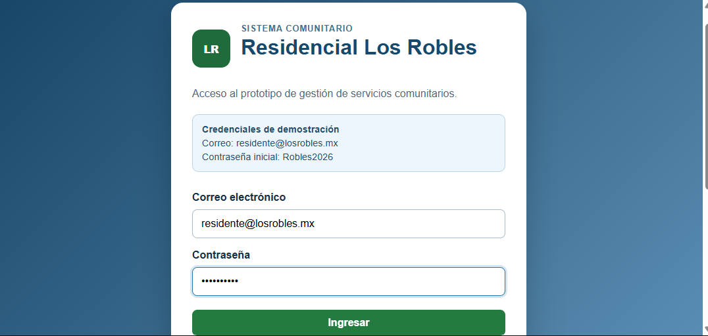  Figura 14. Acceso de demostración. | 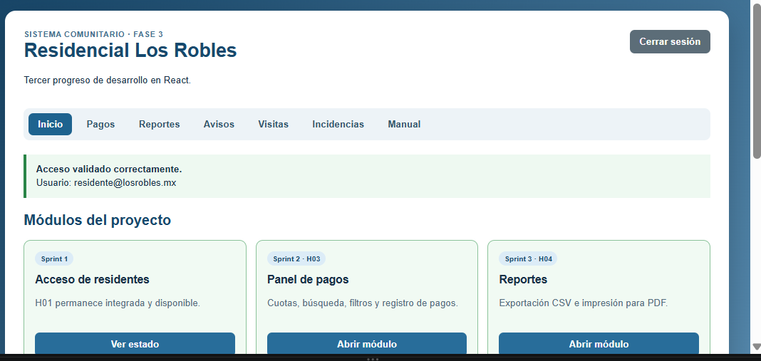  Figura 15. Menú principal de Fase 3.

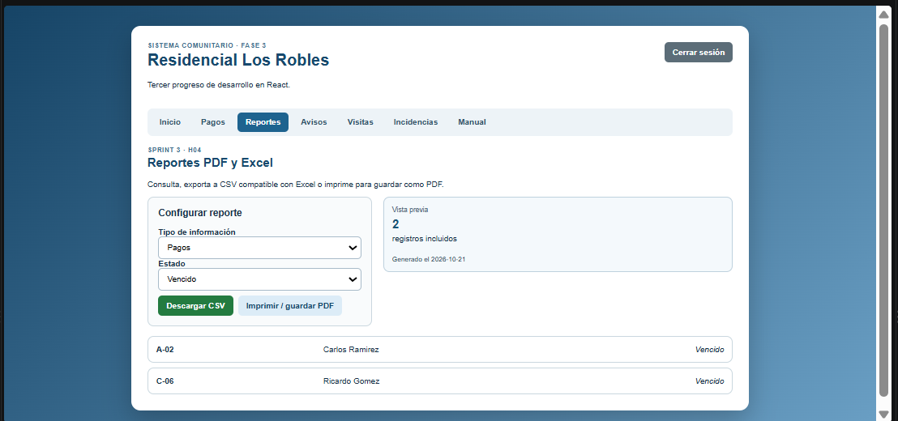  Figura16. H04, Reportes y vista previa. | 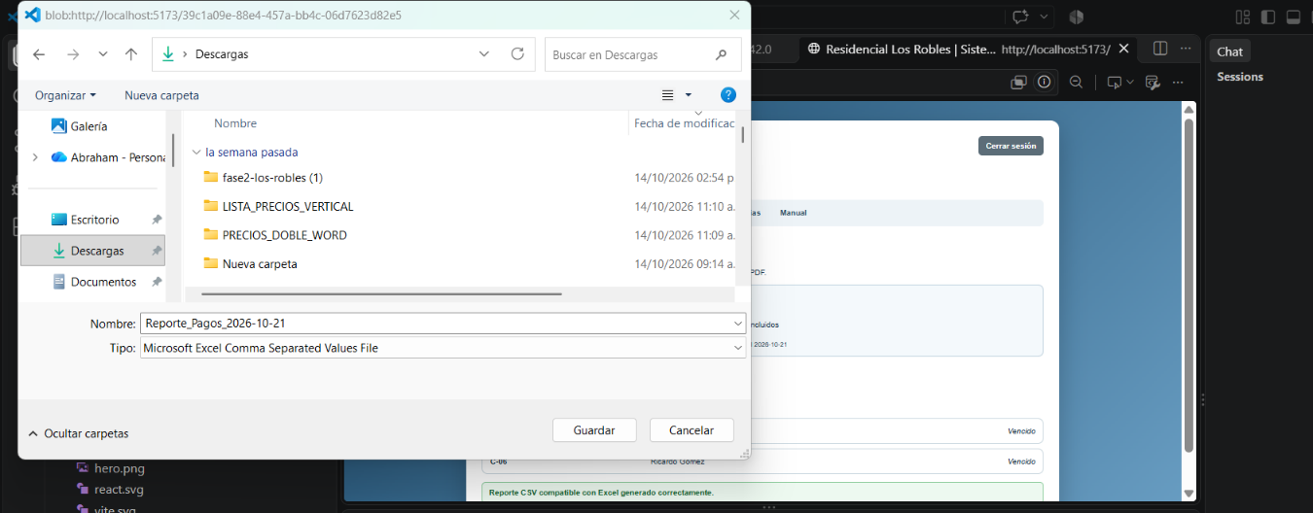  Figura 17. Archivo CSV descargado.

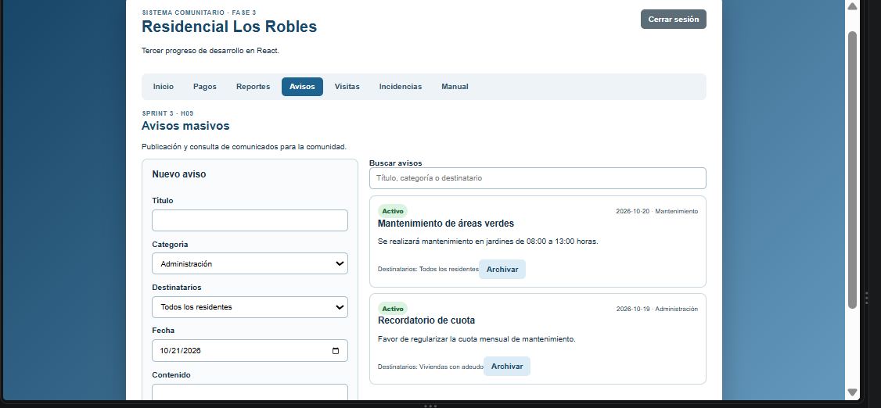  Figura 18. Formulario de Avisos. | 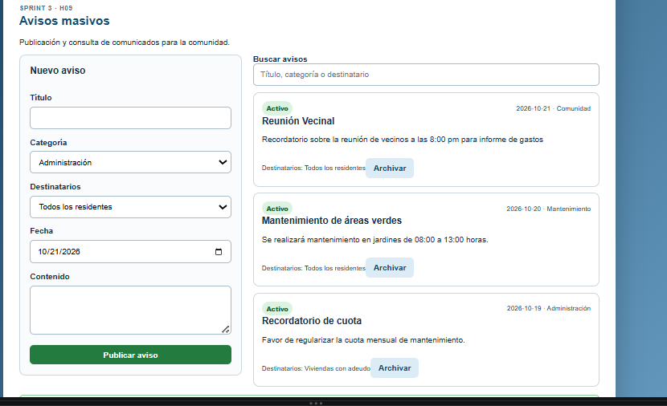  Figura 19. Aviso publicado y administrado.

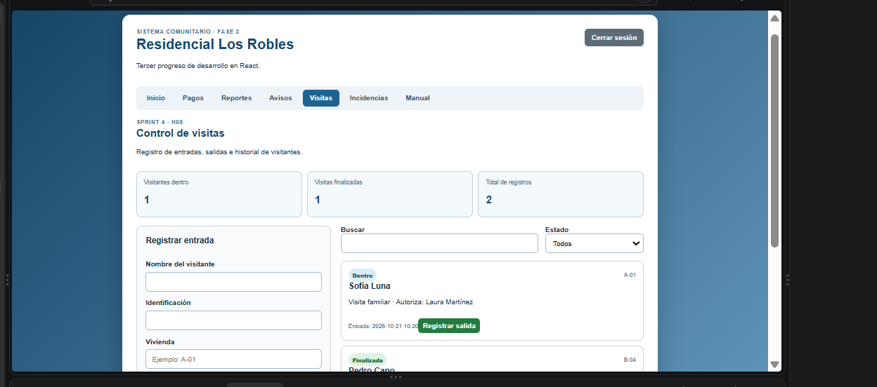  Figura 20. Módulo de Visitas. | 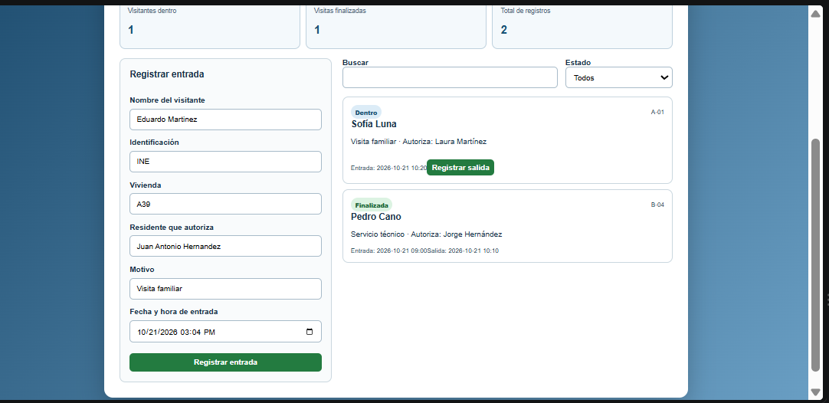  Figura 21. Entrada de visita registrada.

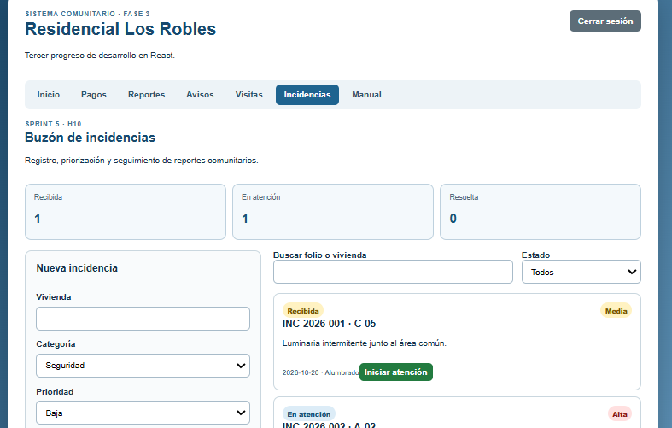  Figura 22. Buzón de Incidencias. | 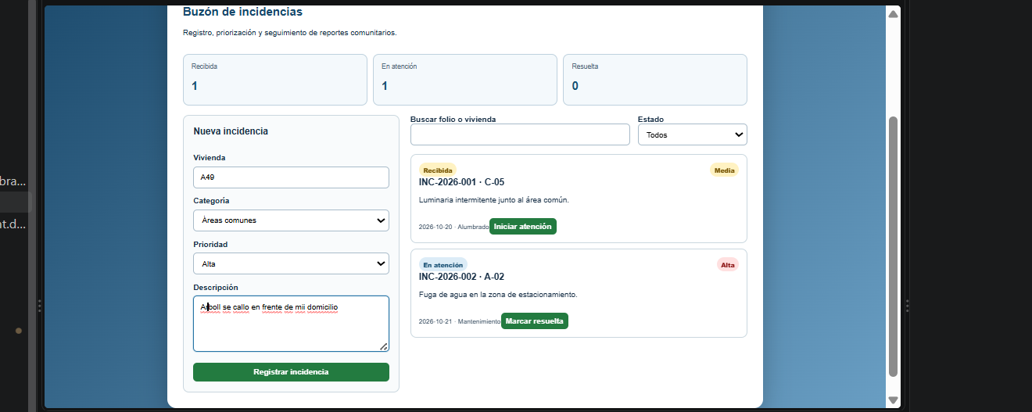  Figura 23. Incidencia registrada y seguimiento.

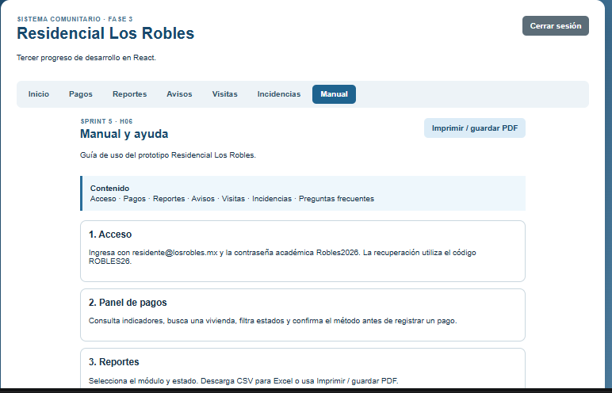  Figura 24. Manual y Ayuda. | 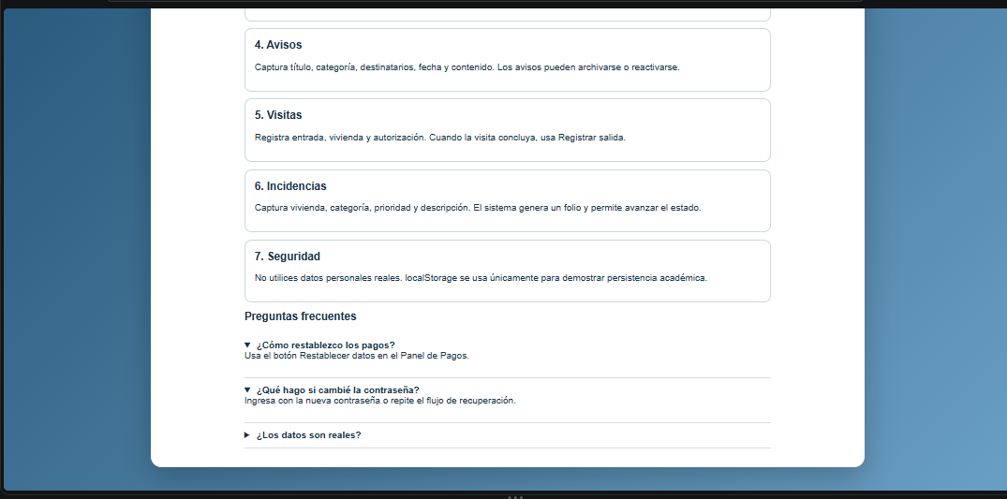  Figura 25. Contenido adicional y preguntas frecuentes.

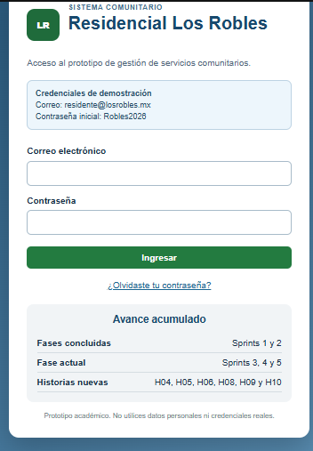  Figura 26. Acceso móvil. | 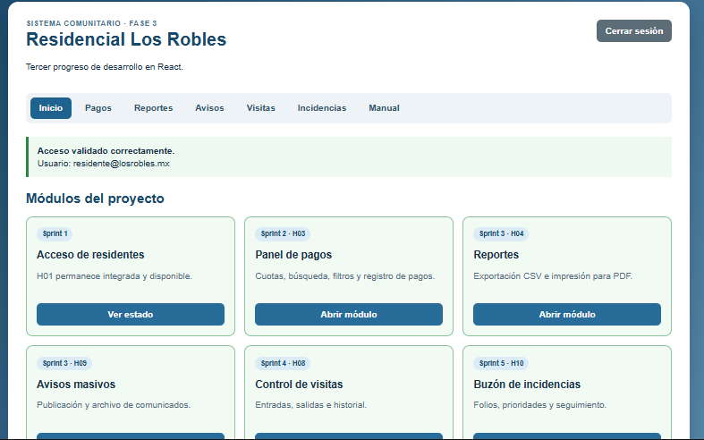  Figura 27. Menú adaptable.

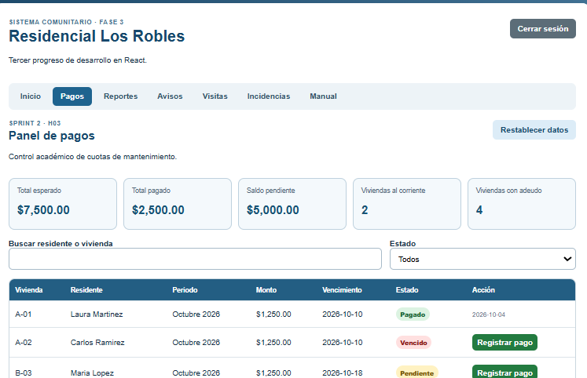  Figura 28. Pagos en formato móvil. | 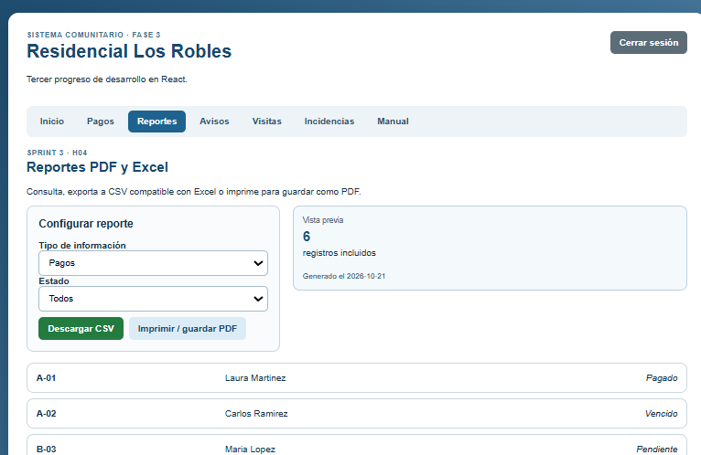  Figura 29. Reportes en formato móvil.

9. Código de los Sprints almacenado en GitHub

REPOSITORIO
https://github.com/AbrahamMarquezg/Proyecto-Los-Robles

El repositorio conserva src/App.jsx y src/App.css con la lógica y estilos acumulados; README.md con las funcionalidades y credenciales; package.json y vite.config.js para ejecutar el proyecto; y Documentacion_Unidad_3 con las actividades de las tres fases. El commit de la Actividad 3 registra el cierre de los Sprints y las carpetas documentales permiten comprobar la evolución semanal. El repositorio fue administrado desde la cuenta de Abraham Márquez García para mantener una única línea de integración. La participación de Mario Ontiveros Mendoza se evidencia en la revisión del backlog, el seguimiento del tablero, las reuniones Scrum y la validación funcional documentada en este reporte.

9.1 Correspondencia entre documentación y repositorio

Elemento documentado | Ubicación en GitHub | Comprobación
Acceso, pagos y recuperación | src/App.jsx | Estados, validaciones y navegación.
Reportes, avisos, visitas e incidencias | src/App.jsx | Formularios, filtros y persistencia.
Diseño móvil e impresión | src/App.css | Media queries y estilos print.
Instrucciones de uso | README.md | Sprints, módulos y credenciales.
Fases 1, 2 y 3 | Documentacion_Unidad_3/ | Word y README de cada actividad.
Producto final | Documentacion_Unidad_3/Actividad_Integradora/ | Documento integrador y README.

10 Seguimiento en Trello
TABLERO DE HISTORIAS Y SPRINTS
https://trello.com/invite/b/6a9476a49b4ad31f35db2201/ATTI747fef527e95b09c0e5059890916aa3e2E757522/📌-tablero-de-historias-y-sprints-de-los-robles

Trello conserva las historias del Product Backlog, las tareas técnicas de las tres fases, los registros del Daily Scrum y las reuniones inicial, intermedia y final. La herramienta respalda la trazabilidad entre historia, Sprint, estado y evidencia.

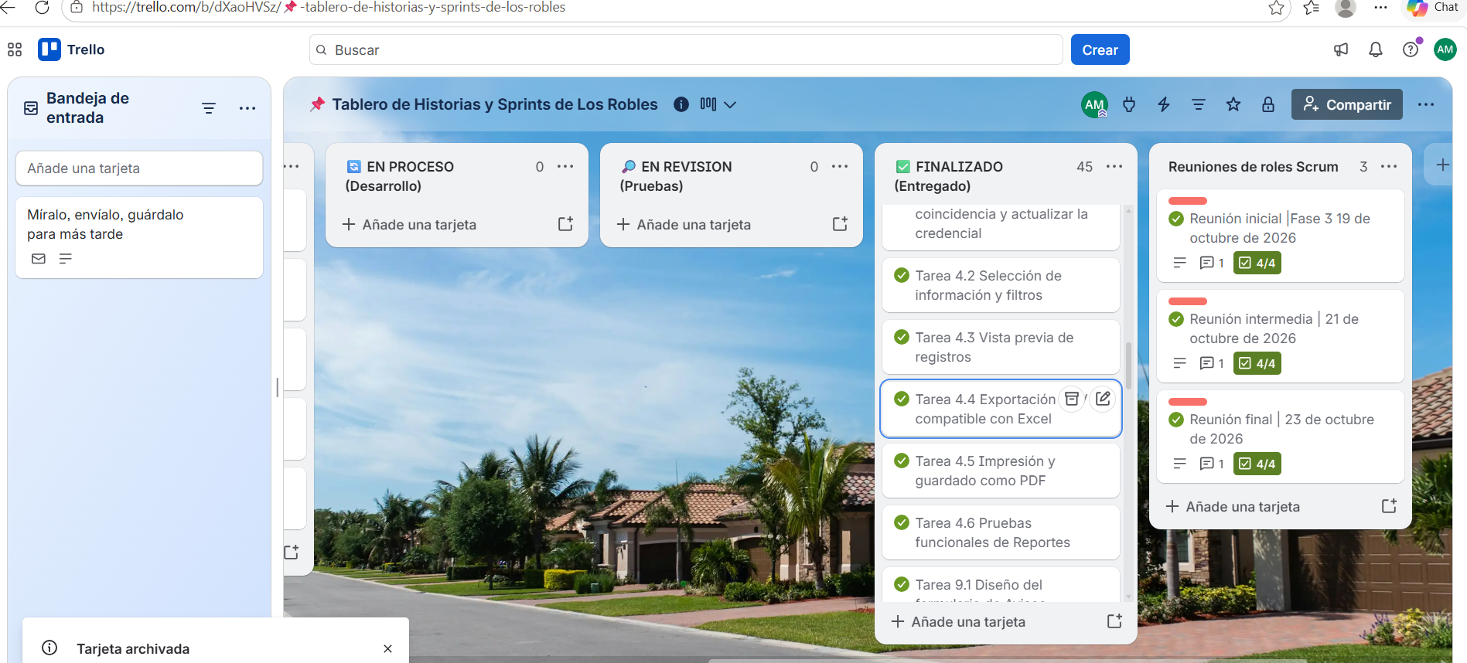  Figura 30. Tareas finalizadas del Sprint 3. | 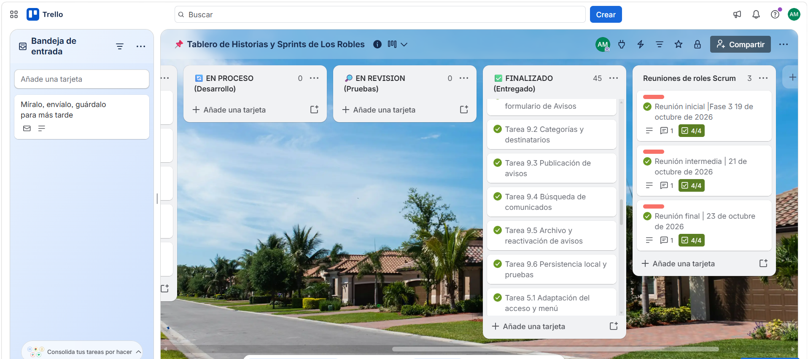  Figura 31. Continuidad de tareas terminadas.

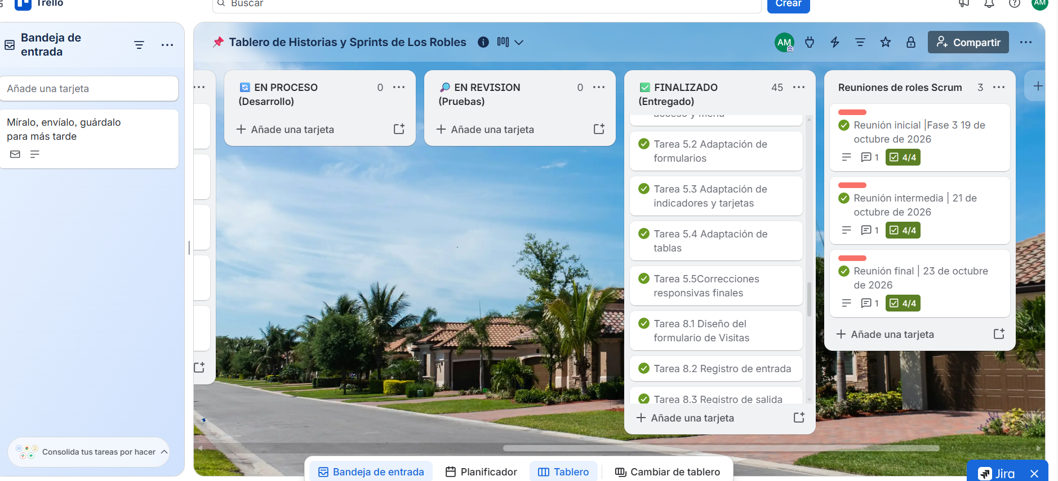  Figura 32. Tareas de los Sprints 4 y 5. | 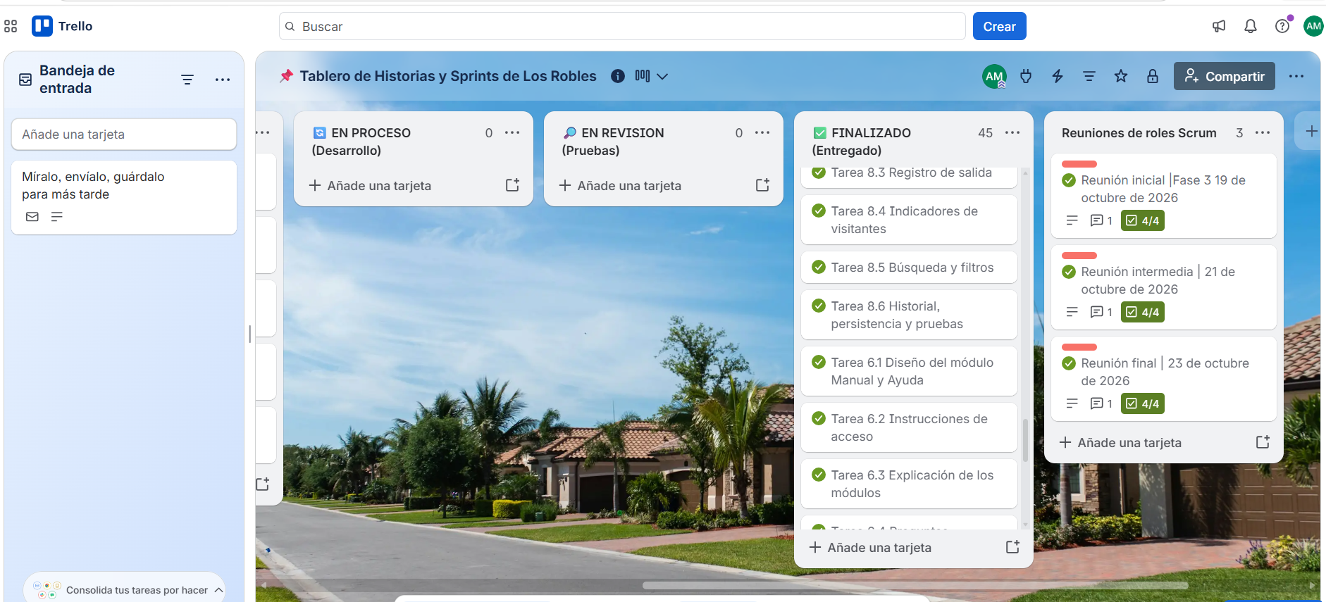  Figura 33. Cierre de actividades técnicas.

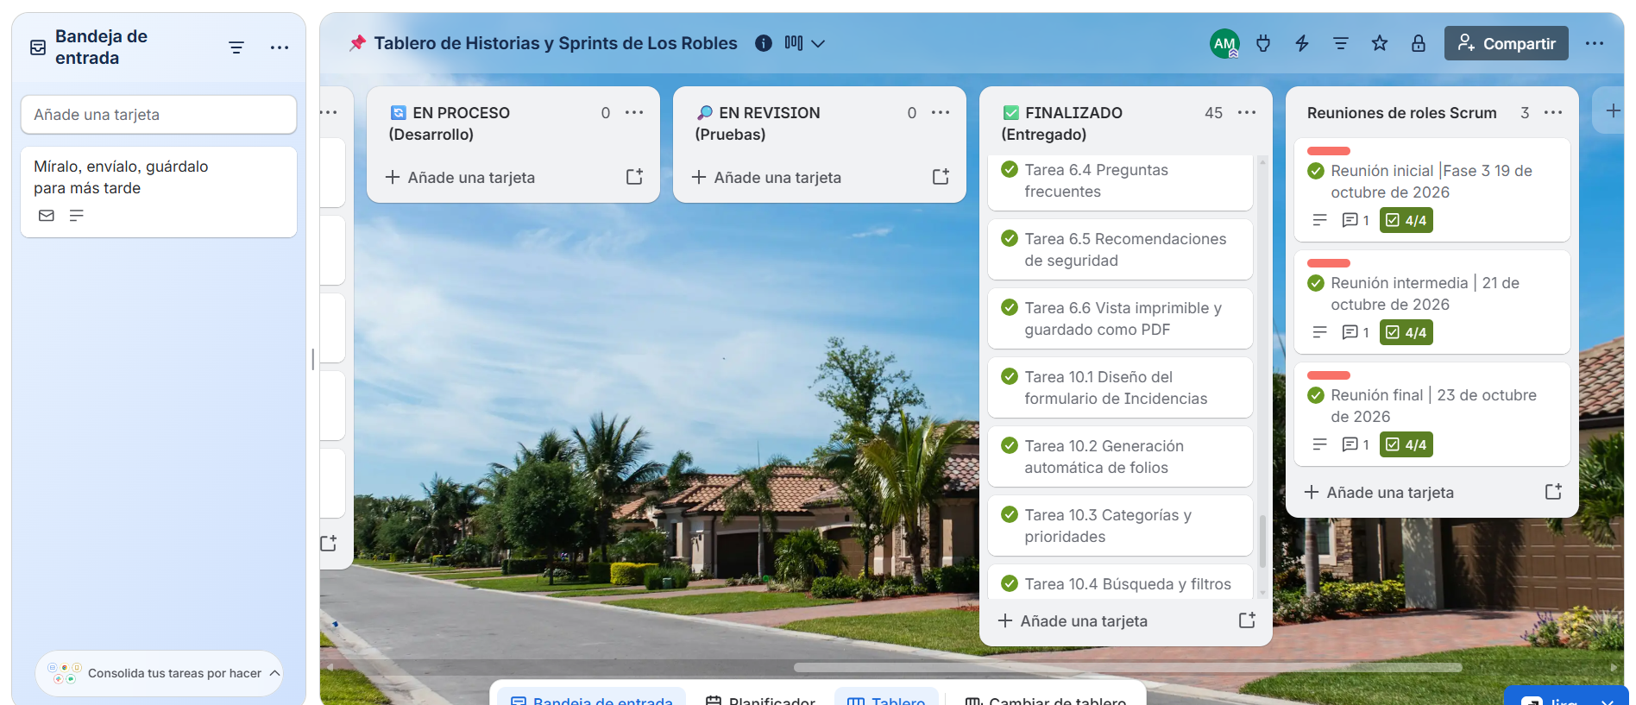
Figura 34. Vista general del tablero con tareas de la Fase 3 finalizadas. Fuente: elaboración propia en Trello, 2026.
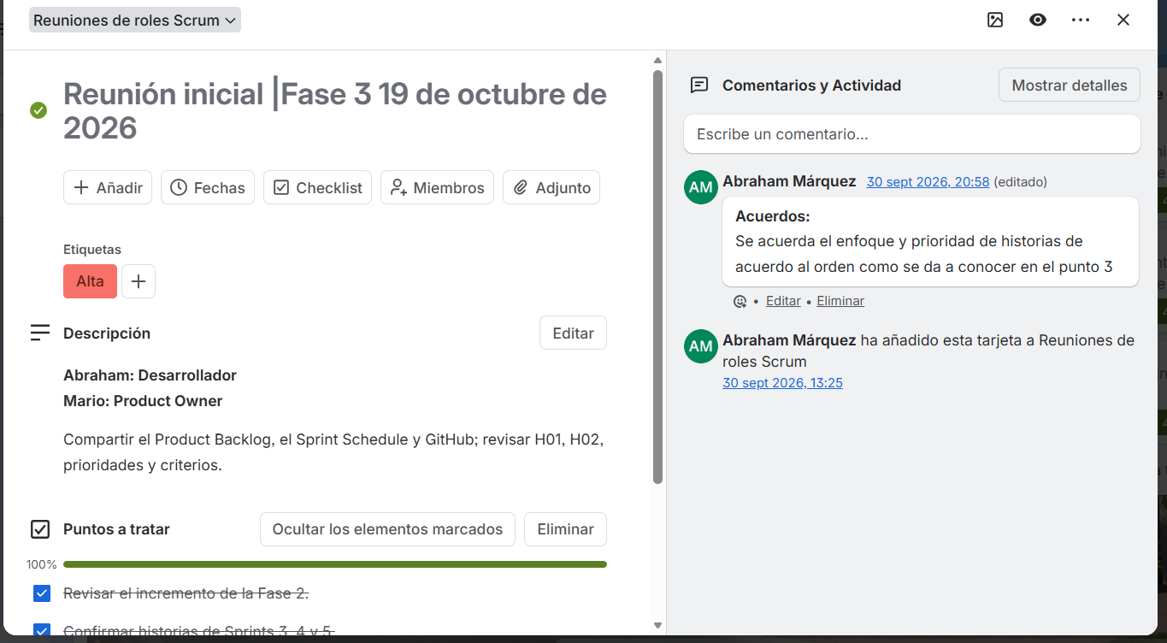
Figura 35. Reunión inicial de Fase 3 y listas de verificación. Fuente: elaboración propia en Trello, 2026.
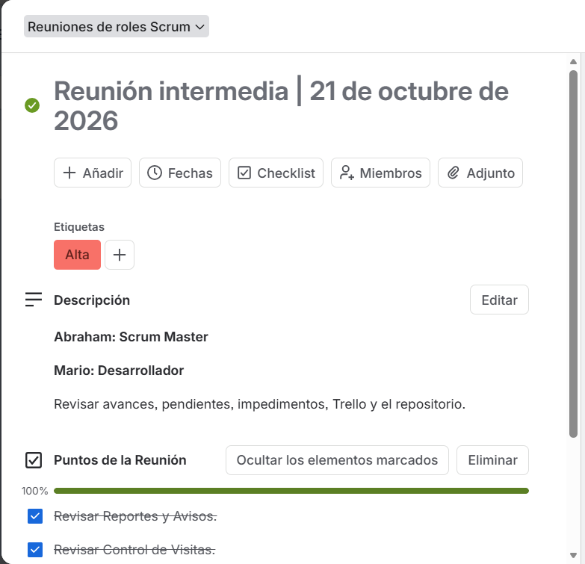  Figura 36. Reunión intermedia. | 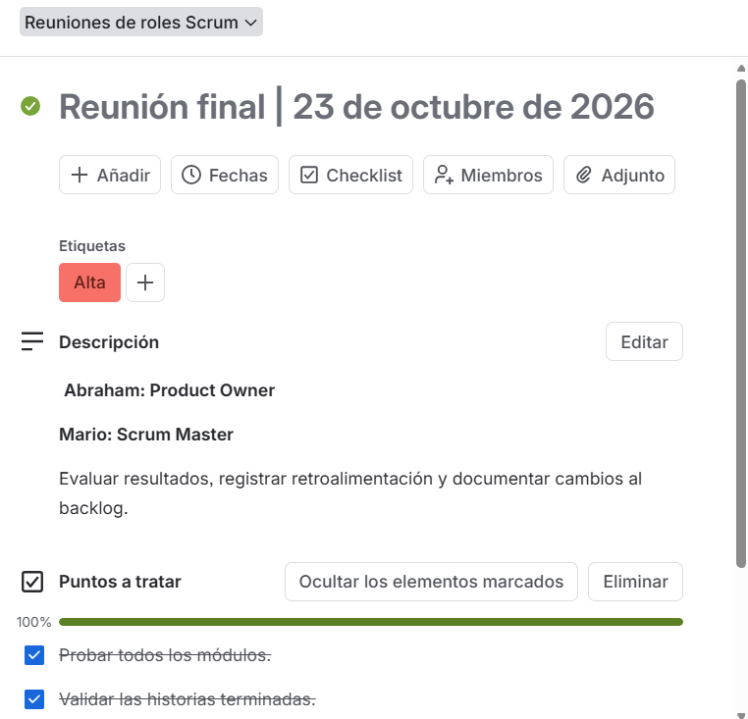  Figura 37. Reunión final.

11. Metas alcanzadas y desviaciones
Meta | Resultado | Justificación
Desarrollar cinco Sprints | Alcanzada | Los cinco Sprints cuentan con incremento y documentación.
Implementar diez historias | Alcanzada académicamente | Diez historias cerradas en el alcance académico; H02 conserva deuda técnica productiva.
Mantener trazabilidad | Alcanzada | Trello, GitHub, backlog y documentos coinciden.
Añadir diseño móvil | Alcanzada | Pruebas en formato vertical y reglas responsive.
Generar PDF y Excel | Alcanzada en prototipo | CSV e impresión del navegador.
Implementar seguridad productiva | No alcanzada | Requiere backend, base de datos, hash, permisos y auditoría.

11.1 Evidencia técnica faltante para que sea un proyecto en forma
- Migrar localStorage a una base de datos centralizada.
- Implementar autenticación y sesiones desde un servidor.
- Aplicar hash de contraseñas y recuperación mediante correo real.
- Incorporar roles y permisos para residentes, administración y vigilancia.
- Agregar auditoría, respaldos y pruebas automatizadas.
12. Conclusiones
12.1 Conclusión general
El producto final de la Unidad 3 demuestra el avance progresivo del proyecto Residencial Los Robles mediante cinco Sprints y tres fases documentadas. El sistema integra acceso, pagos, reportes, avisos, diseño móvil, manual, recuperación de contraseña, visitas e incidencias. La única diferencia entre la meta académica y una solución productiva corresponde a H02, cuya infraestructura segura quedó delimitada y justificada.
Las gráficas muestran una evolución constante, mientras que las matrices de pruebas y la organización de GitHub permiten verificar el funcionamiento y la trazabilidad. La documentación final mantiene una correspondencia directa con el Product Backlog, el Sprint Schedule y Trello.

12.2 Conclusión personal
Durante la Unidad 3 aprendí a desarrollar el proyecto por incrementos, revisar cada Sprint y documentar las decisiones técnicas. El trabajo con React me permitió aplicar estados, formularios, validaciones, listas, filtros, persistencia local y diseño responsivo. También comprendí que una historia no debe marcarse como productiva cuando depende de infraestructura que todavía no existe.
Considero que el resultado final cumple con lo solicitado en cada una de las actividades y muestra una evolución clara desde el acceso inicial hasta un sistema residencial con distintos módulos. La organización en GitHub y Trello facilita revisar el progreso y deja una base ordenada para continuar con backend, base de datos y seguridad real en una etapa posterior.
Me llevo un aprendizaje significativo, debido a que distribuir el proyecto en fases facilitó la visibilidad del avance, permitió realizar ajustes oportunos y mejoró la planeación y la productividad durante el desarrollo.

13. Referencias
Atlassian. (2025). Revisión del sprint: guía paso a paso.https://www.atlassian.com/es/agile/scrum/sprint-reviews
Abramov, D., y Nabors, R. (2023). Presentación de React. https://es.react.dev/blog/2023/03/16/introducing-react-dev
Meta Platforms, Inc. (2026). Aprende React: inicio rápido. https://es.react.dev/learn
Schwaber, K., y Sutherland, J. (2020). La Guía de Scrum. https://scrumguides.org/docs/scrumguide/v2020/2020-Scrum-Guide-Spanish-Latin-South-American.pdf
Márquez García, A. (2026). Proyecto Residencial Los Robles [Repositorio de GitHub]. https://github.com/AbrahamMarquezg/Proyecto-Los-Robles

